**1.요구사항 정의서**

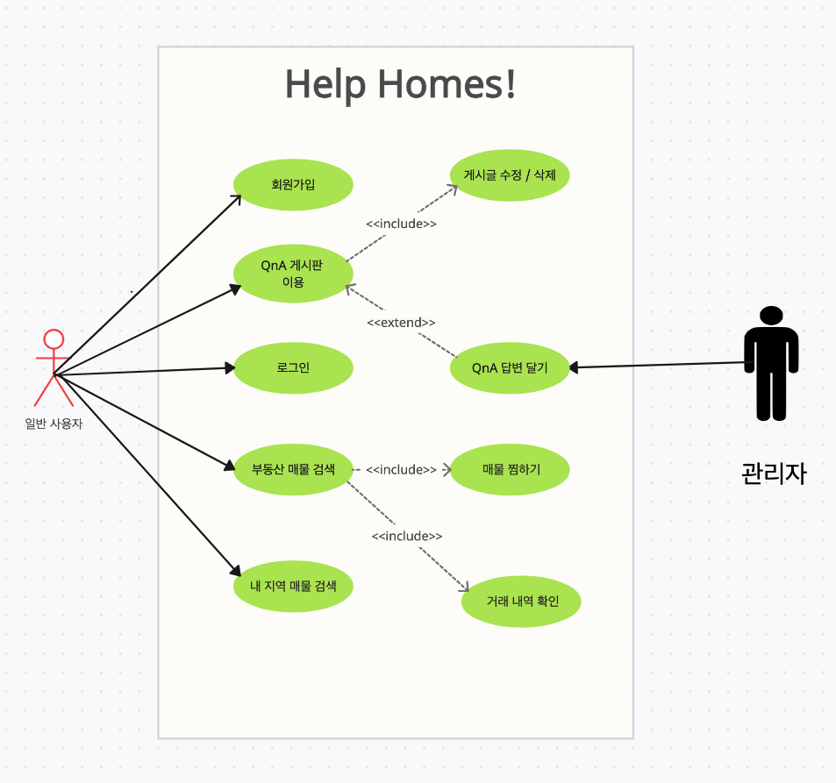

**2. ERD Diagram**

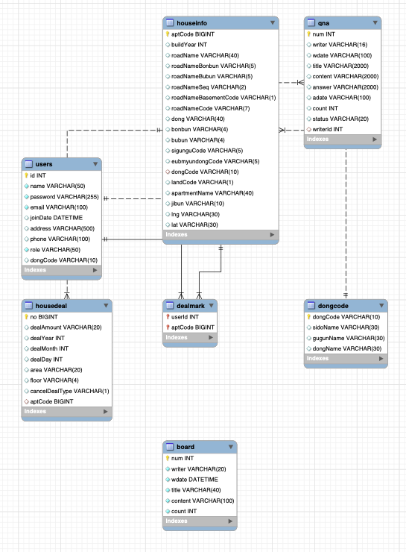

**3.Class Diagram**

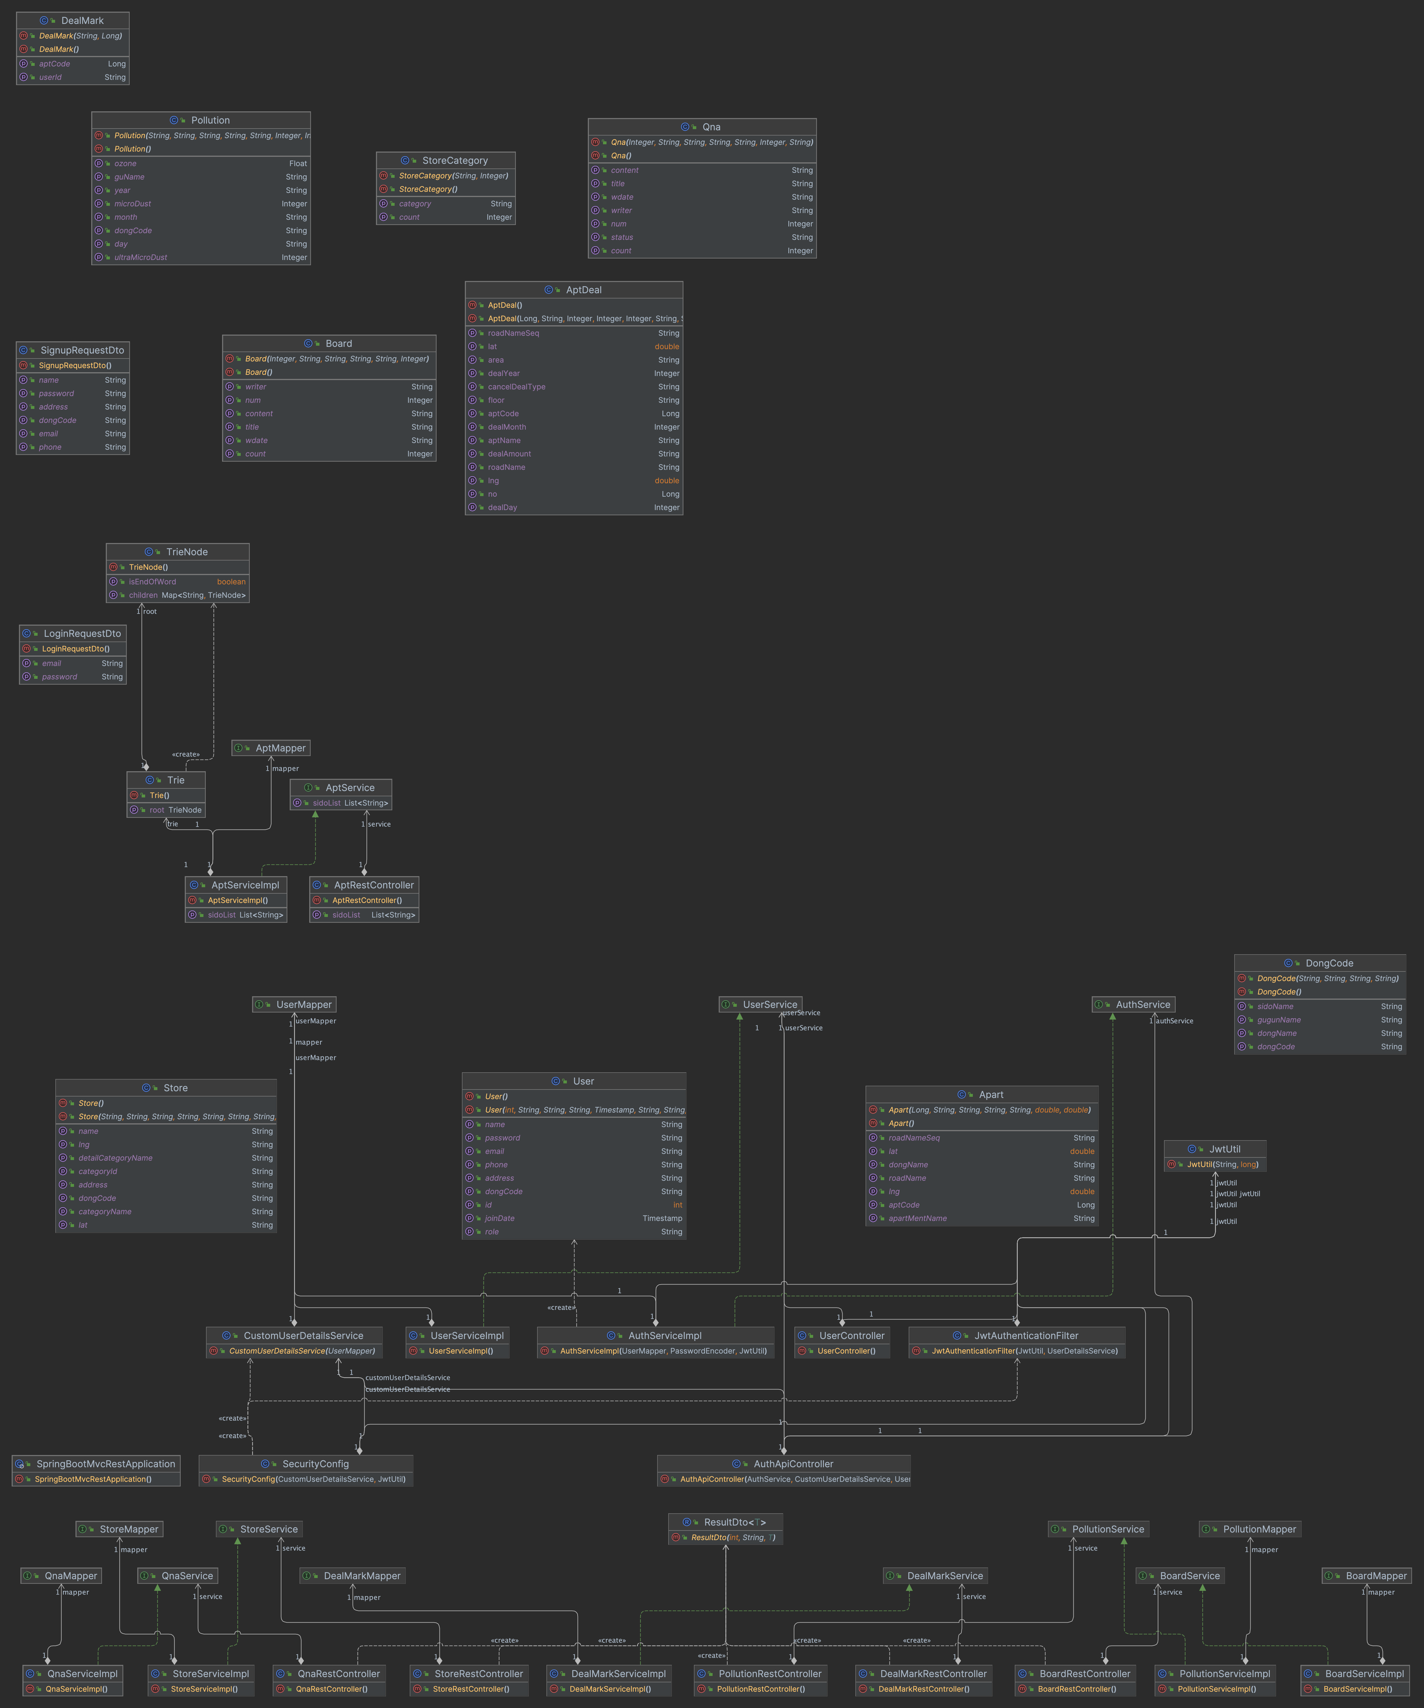

**4. 화면 설계서**

* **메인 화면 로그인 이전**

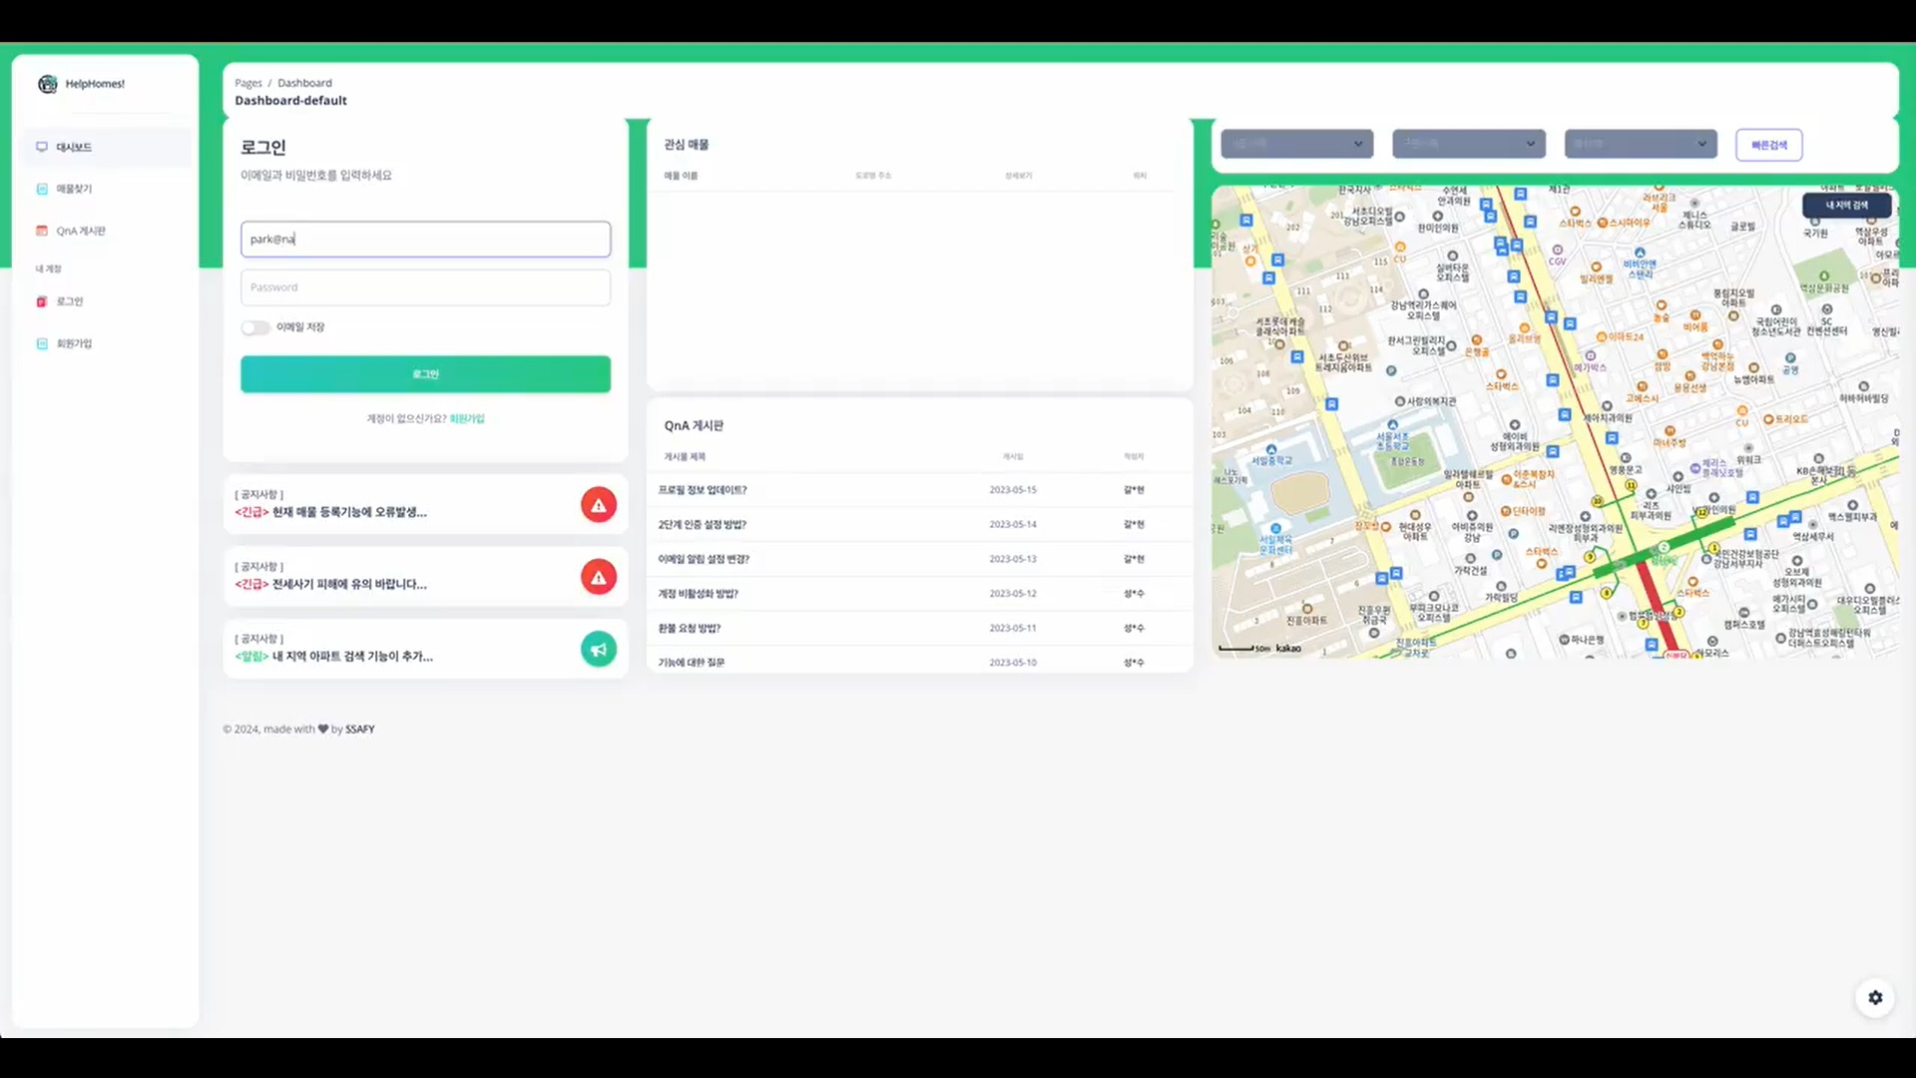

* **메인 화면 로그인 후**

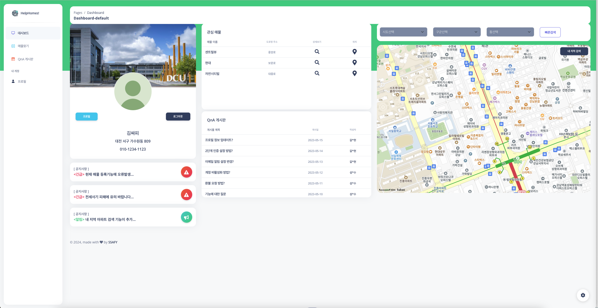

* **메인 화면 우리 동네 매물 검색**

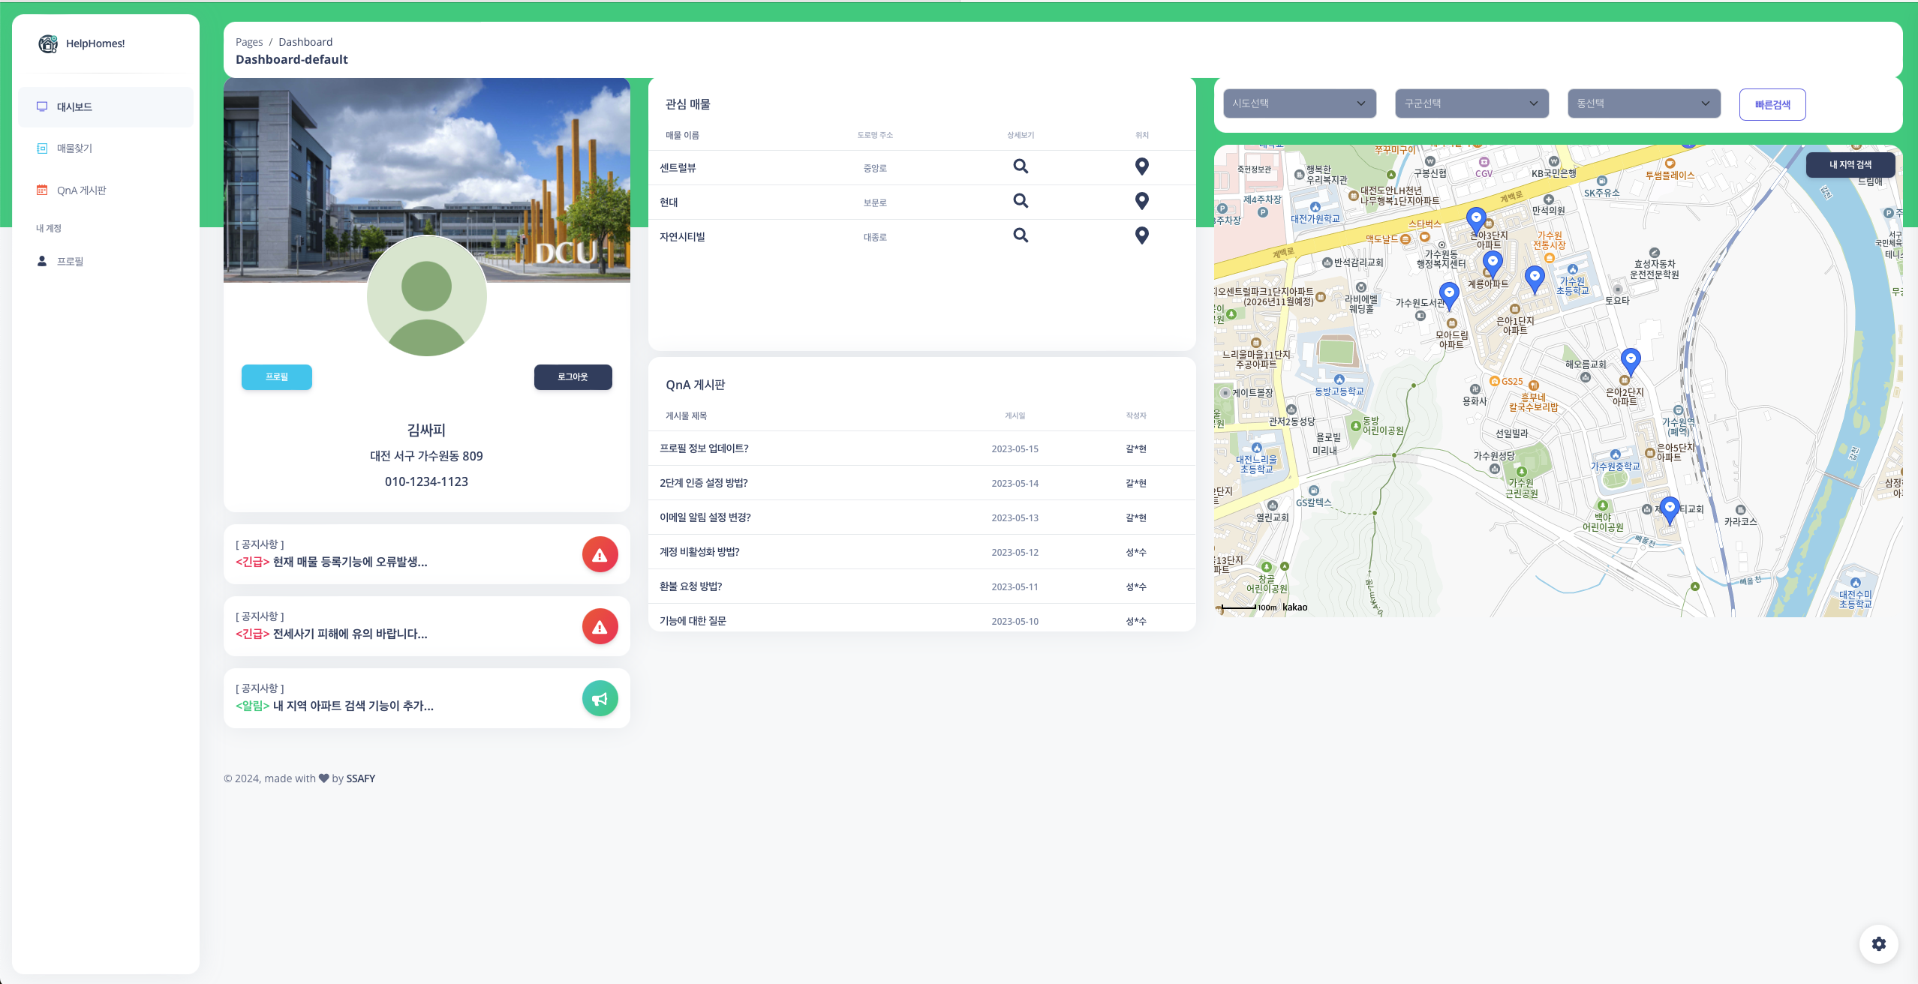

**- 프로필 화면**

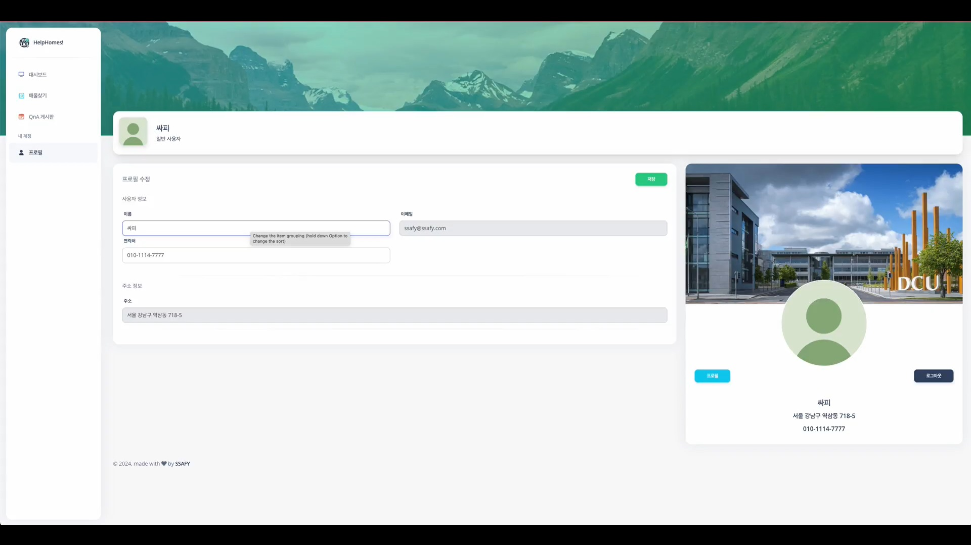

* **프로필 수정 완료화면**

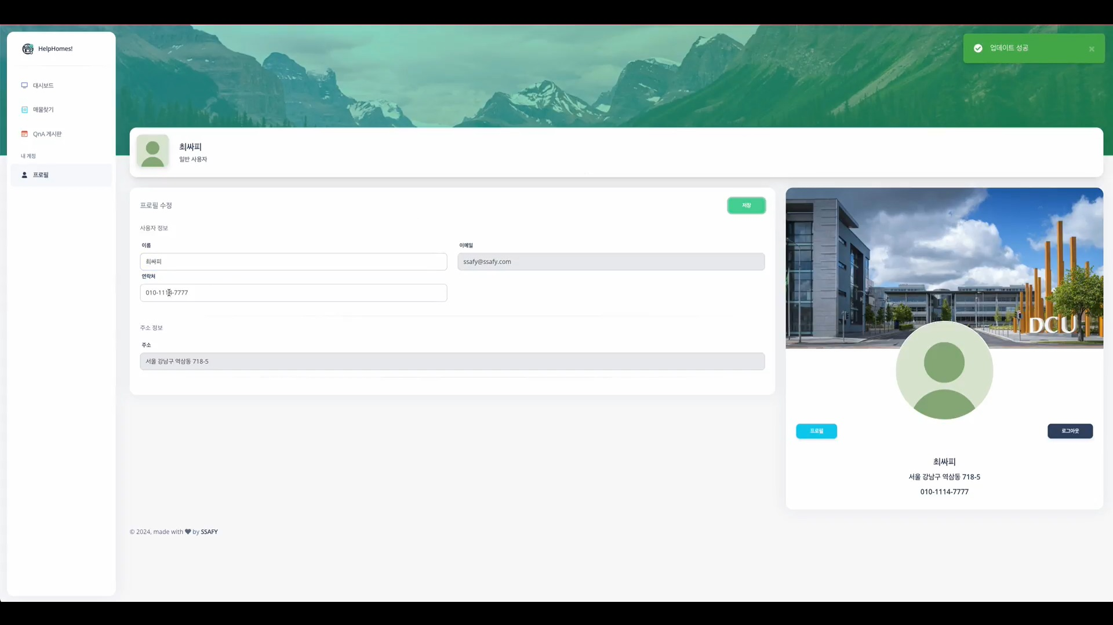

* **매물 검색 화면**

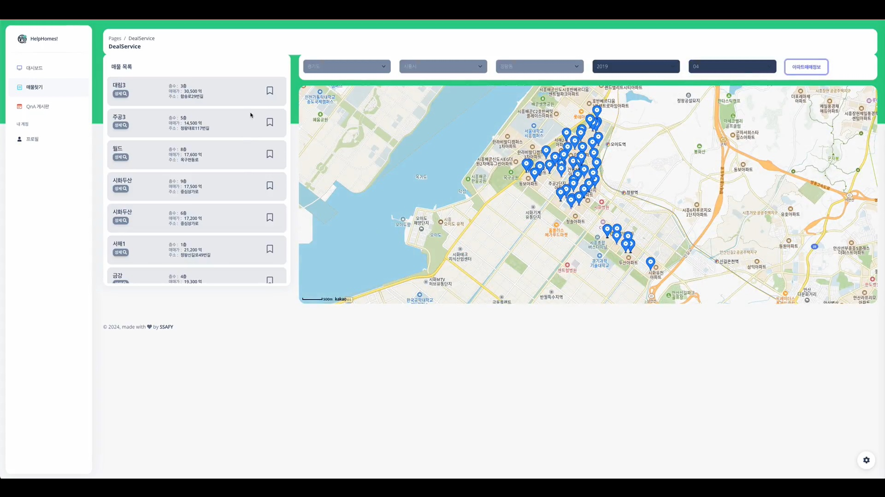

**- 매물 상세 화면**

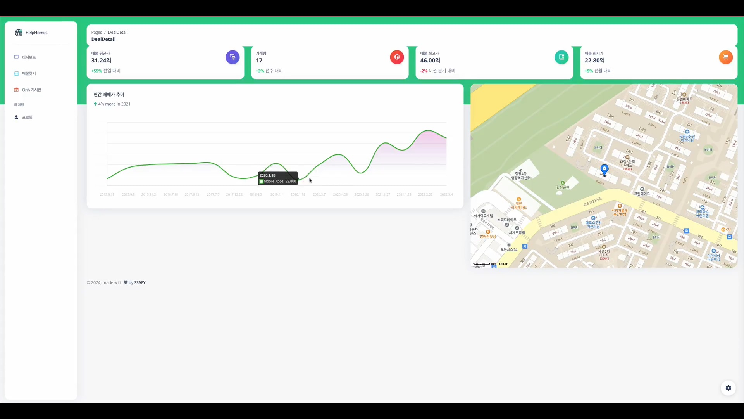

* **QNA 화면**

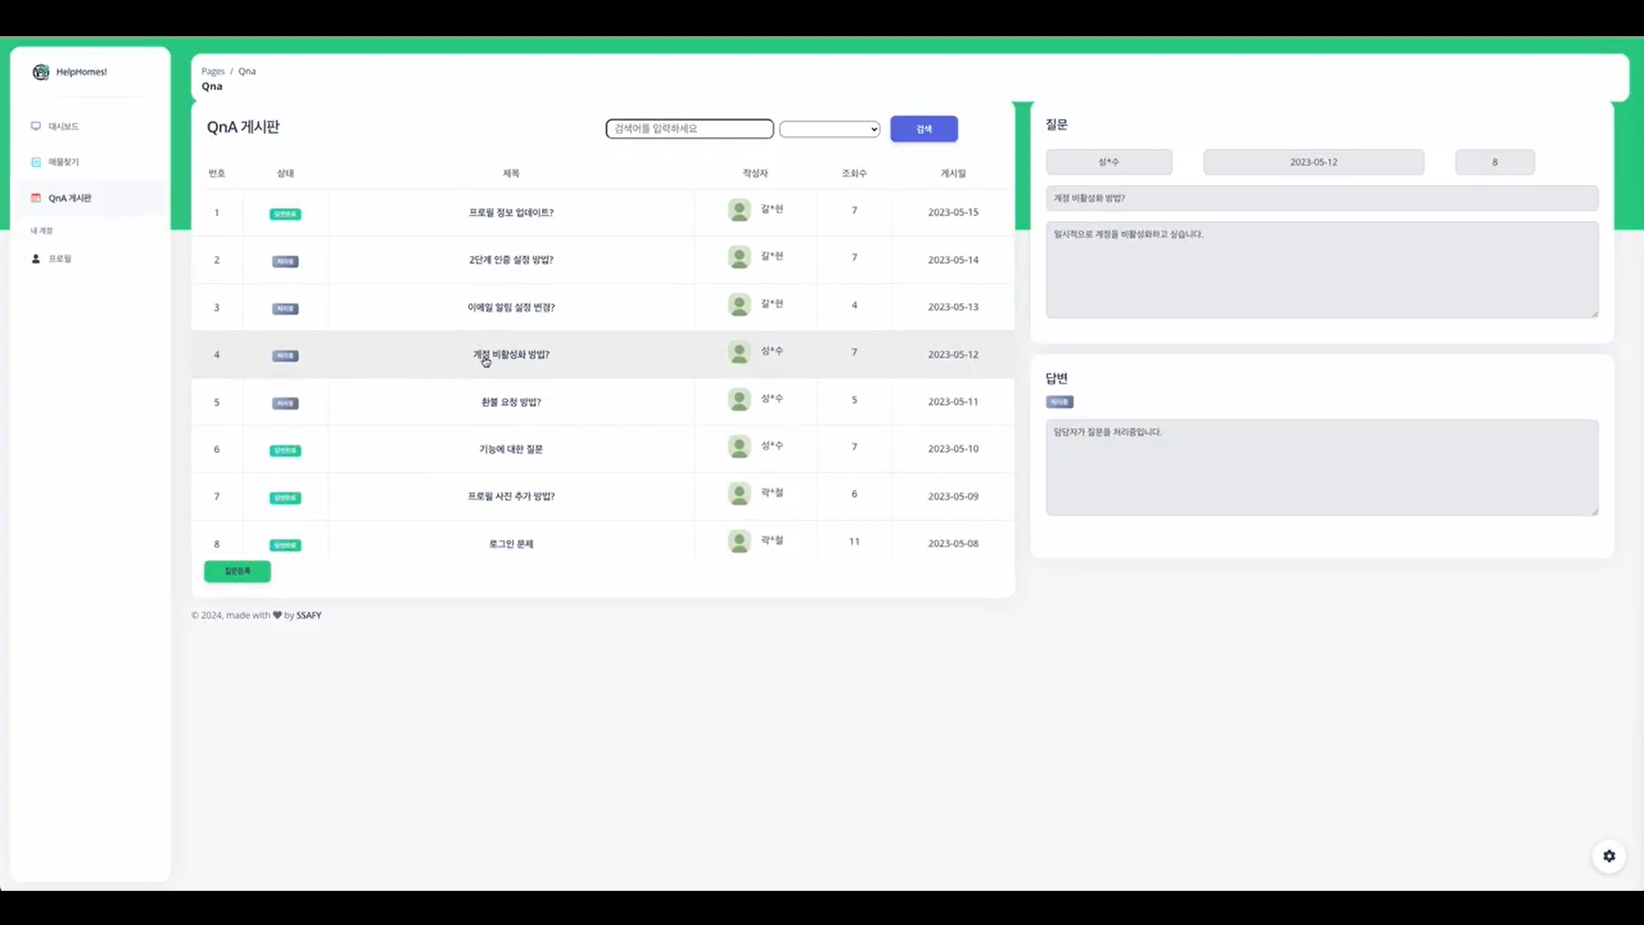

* **QNA 수정 화면**

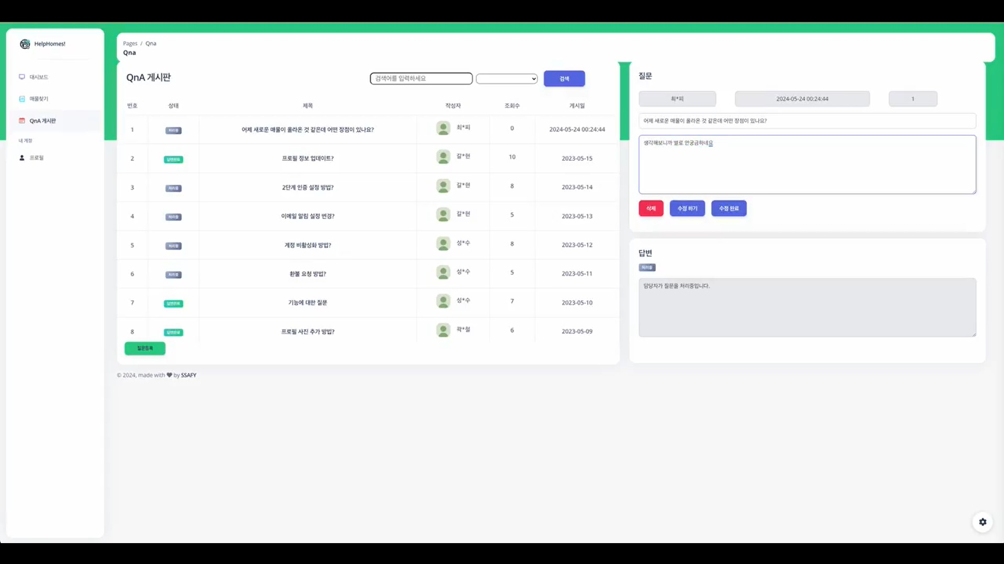

* **QNA 입력 화면**

